Як розрахувати конкурсний бал абітурієнта у 2016 році
Міністерством освіти і науки надано роз’яснення щодо процедури та порядку нарахування конкурсного бала вступника на основі повної загальної середньої освіти, що мають застосовуватись приймальними комісіями під час вступної кампанії 2016 року. Відповіднийлист підписано першим заступником міністра освіти Інною Совсун.
Зокрема, у Міністерстві освіти, посилаючись на закон "Про вищу освіту", повідомили, що вчена рада вищого навчального закладу затверджує Правила прийому до вищого навчального закладу, якими встановлюються:
- перелік і кількість сертифікатів зовнішнього незалежного оцінювання, вага кожного з яких має становити не менш як 20 відсотків конкурсного бала;
- вага середнього бала документа про повну середню освіту, що має становити від 0 до 10 відсотків конкурсного бала;
- вага бала за конкурс творчих або фізичних здібностей, (у разі його проведення) повинна нараховуватись відповідно до п. 2 частини IV Умов прийому на навчання до вищих навчальних закладів України в 2016 році;
- вага бала за особливі успіхи (призерам IV етапу Всеукраїнських учнівських олімпіад з базових предметів; призерам ІІІ етапу Всеукраїнського конкурсу-захисту науково-дослідницьких робіт учнів - членів Малої академії наук України) та/або за успішне закінчення підготовчих курсів ВНЗ, на природничо-математичні та інженерно-технічні спеціальності, що може становити від 0 до 5 відсотків конкурсного бала.
Конкурсний бал обчислюється як сума балів за кожен сертифікат, середнього бала документа про повну загальну середню освіту, бала за конкурс творчих або фізичних здібностей (у разі його проведення), за особливі успіхи (призерам IV етапу Всеукраїнських учнівських олімпіад з базових предметів; призерам ІІІ етапу Всеукраїнського конкурсу-захисту науково-дослідницьких робіт учнів - членів Малої академії наук України) та/або за успішне закінчення підготовчих курсів вищого навчального закладу для вступу до цього вищого навчального закладу на природничо-математичні та інженерно-технічні спеціальності, помножена на вагові коефіцієнти, що встановлюються Правилами прийому до вищого навчального закладу. Сума коефіцієнтів має дорівнювати одиниці.
Враховуючи це, у Міністерстві освіти і науки рекомендують вищим навчальним закладамобраховувати конкурсний бал абітурієнта за наступною формулою:
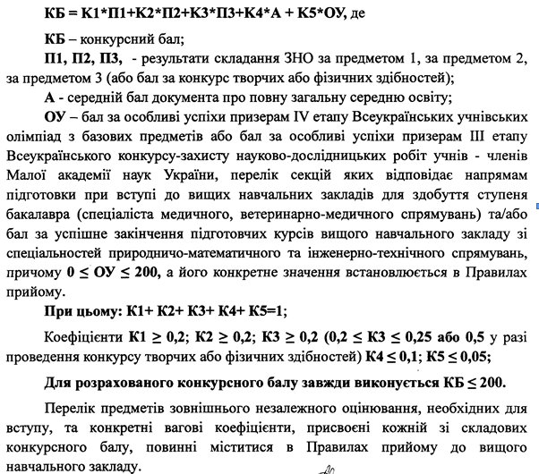
Як відомо, прийом заяв та документів на денну форму навчання на основі повної загальної середньої освіти розпочнеться 11 липня. Цьому передуватиме проведення зовнішнього незалежного оцінювання, результати якого випускники шкіл використовуватимуть під час вступної кампанії 2016 року.

